Mittagseminar Innere Medizin der KEM Standort Huttrop
November/2025
Dienstags 13.30 bis 14.30
Konferenzraum 2. Obergeschoß
Henricistraße 92, 45136 Essen

Datum | Thema | Referent
04.11.2025 | Entfällt | /
11.11.2025 | Junge Erwachsene mit Krebs | Dr. med. Carolin Wilharm  Assistenzärztin, KEM
18.11.2025 | Neues aus der integrativen Onkologie | PD Dr. med. Voiß  Chefärztin der Klinik für Integrative Onkologie
25.11.2025 | Validierung des multiparametrischen Ultraschalls als vielversprechende Verfahren zur nicht-invasiven Bewertung von Lebergewebe | Felix Schiepek  Assistenzarzt, KEM

Dr. med. A. Brundert  Oberärztin  der Klinik für Internistische Onkologie | PD Dr. med. P. Hoffmann  Direktor  der Klinik für Innere Medizin,  Gastroenterologie  mit Diabetologie | Dr. A. Grundmeier  Direktor  der Klinik für Notfallmedizin und Internistische Intensivmedizin

Anerkannte Fortbildungen werden von der Ärztekammer Nordrhein mit jeweils 1 Weiterbildungspunkt zertifiziert.
Kursleiterin: Dr. Almut Brundert 0201-174-24003
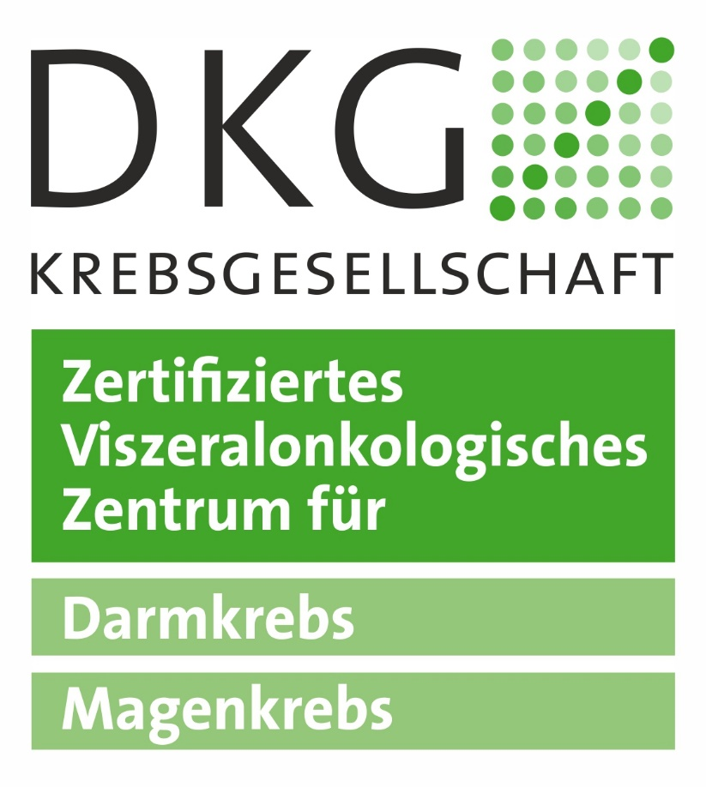 | 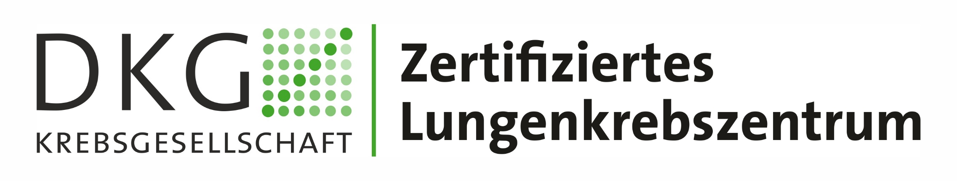 | 

